CÁC CHỦ ĐỀ NÂNG CAO TRONG CÔNG NGHỆ PHẦN MỀM

HOMEWORK 3 – CI/CD

Sinh viên thực hiện:
1612531 – Phạm Lương Quân
1612619 – Nguyễn Bá Thắng
1612442 – Cà Lê Nhật Nguyên



Khoa Công nghệ thông tin
Đại học Khoa học tự nhiên TP HCM

Yêu cầu 2: Triển khai CI/CD với CircleCI, Test automation với Katalon Studio và Deploy với Heroku
- Chuẩn bị:
- Source code: https://github.com/HCMUS-Advanced-Topics-in-SE/hw3-cicd
- Slack workspace
- Tài khoản Heroku
- Tài khoản CircleCI
- Cài đặt:
- Đăng nhập vào tài khoản CircleCI
- Setup Circle CI cho project
- Tạo file .circleci/config.yml ở thư mục gốc của repository
- Cấu hình jobs
- Cấu hình circleci sử dụng katalon
- Cấu hình notification với slack
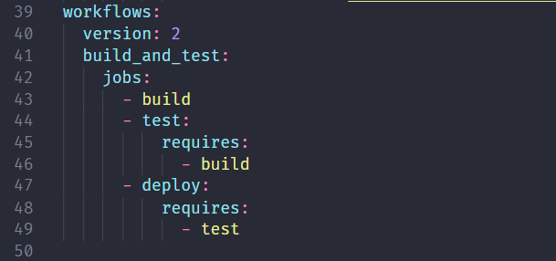
- Cấu hình deploy với heroku

